档案号
分类号
密级
阶段

非密★公开

雷测数据显示软件
设计说明
型(代)号
文件号
共20页
LCSJXS
LCSJXS-RS-V1.0
四川创意科技有限公司

编写人
参加人
校 对
审 核
会 签
标准化
审 批
批 准

说明：

目 次
1 范围 1
1.1 标识 1
1.1 系统概述 1
1.2 文档概述 1
2 引用文档 2
3 软件设计决策 2
3.1 架构设计决策 2
3.2 安全性设计决策 2
3.3 性能设计决策 2
3.4 保密性设计决策 2
3.5 容量设计决策 2
3.6 复用设计决策 2
4 软件体系结构设计 2
4.1 软件部件设计 3
4.2 执行方案 4
4.3 接口设计 5
5 软件详细设计 6
5.1 参数配置部件 6
5.2 数据接收解析部件 8
5.3 数据展示部件 10
5.4 数据存储部件 12
5.5 历史数据展示部件 14
6 需求可追踪性 16
7 注释 17

雷测数据显示软件设计说明

- 范围
  - 标识
            - 本文档已批准的标识号为：LCSJXS-RS-V1.0；
            - 标题为：雷测数据显示软件设计说明；
            - 本文档适用于：雷测数据显示软件。
  - 系统概述
    - 平台概述
雷测数据显示软件通过以太网接口与雷达系统通信。雷达系统通过UDP组播的方式向软件发送安控数据帧。软件运行环境图见图1 。
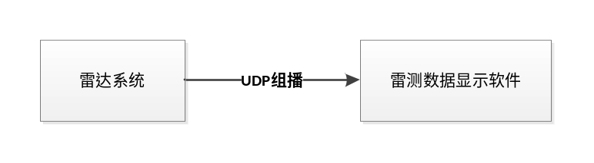
- 软件运行环境图
    - 软件概述
雷测数据显示软件主要用于接收雷达测系统发送的数据信息并进行存储和展示。软件功能结构图见图2 。
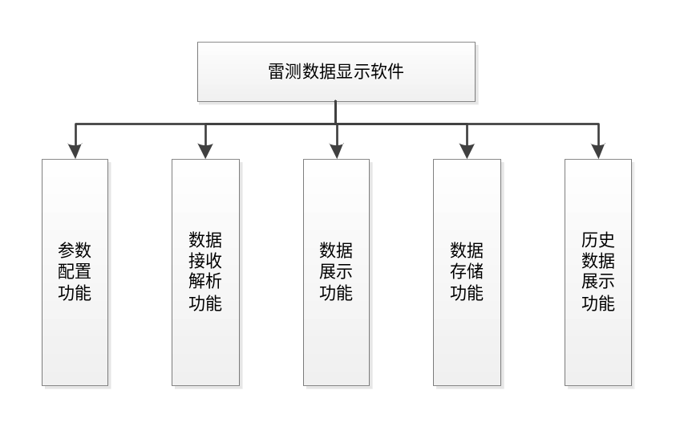
- 雷测数据显示软件功能结构图
  - 文档概述
本文档规定了雷测数据显示软件的设计说明，根据雷测数据显示软件需求规格说明进行了软件模块划分，对每个功能模块的设计进行了概要介绍，对涉及到的数据进行了描述，对需要生成、使用的数据文件进行了描述。本文档作为雷测数据显示软件设计说明的输入，其主要读者包括系统的设计人员、开发人员和软件项目经理，一些情况下也包括系统测试人员和质量管理人员。
- 引用文档
- 《安控台软件开发技术要求》，电子工程研究所；
- 《雷测数据显示软件需求规格说明》，创意科技；
- 《GJB9001B-2009质量管理体系要求》；
- 《GJB438B-2009军用软件开发文档通用要求》；
- 《GJB5000A-2008军用软件研制能力成熟度模型》。
- 软件设计决策
通过对雷测数据显示软件需求进行分析，本节将从架构设计、安全性设计、性能设计、保密性设计、容量设计、复用设计六方面开展软件方案决策的设计。
  - 架构设计决策
软件采用模块化设计方法。
  - 安全性设计决策
本节无条文。
  - 性能设计决策
本节无条文。
  - 保密性设计决策
本节无条文。
  - 容量设计决策
本节无条文。
  - 复用设计决策
本节无条文。
- 软件体系结构设计
  - 软件部件设计
依据《雷测数据显示软件需求规格说明》，雷测数据显示软件的部件划分见表1 。
- 软件部件列表
部件名称 | 部件标识 | 关键  程度 | 复用情况 | 复用构件名称 | 复用类型 | 构件版本号
参数配置模块 | LCSJXS-RS-M-CSPZ | 关键 | 新研 | —— | —— | ——
数据接收解析模块 | LCSJXS-RS-M-CSPZ | 关键 | 新研 | —— | —— | ——
数据展示模块 | LCSJXS-RS-M-CSPZ | 关键 | 新研 | —— | —— | ——
数据存储模块 | LCSJXS-RS-M-CSPZ | 关键 | 新研 | —— | —— | ——
历史数据展示模块 | LCSJXS-RS-M-CSPZ | 关键 | 新研 | —— | —— | ——
系统功能结构图见图3 。
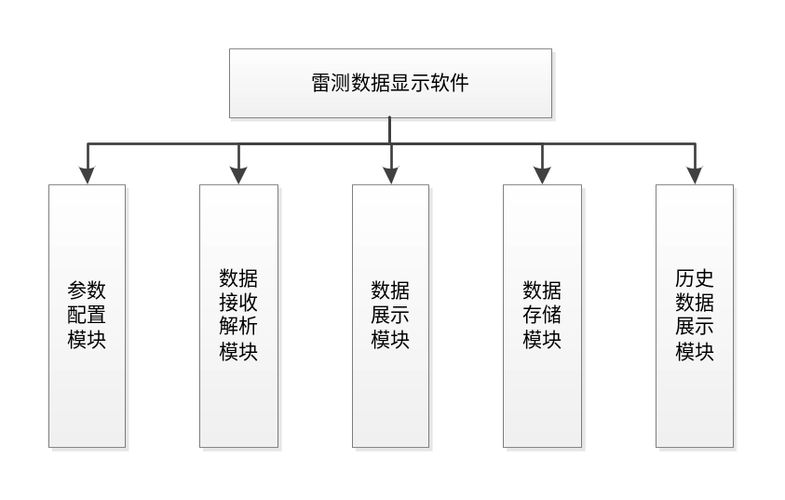
- 系统功能结构图
    - 参数配置模块模块（LCSJXS-RS-M-CSPZ）
参数配置模块提供参数配置的功能。是一个关键部件，是实现软件主要功能的重要组成部分。由参数配置界面与参数配置文件管理组成。
    - 数据接收解析模块（LCSJXS-RS-M-JSJX）
数据接收解析模块提供接收解析来自雷达设备数据的功能。其中数据传递方式为UDP组播的方式。数据解析模块将接接收的雷达数据按照给定的数据帧格式进行解析。
    - 数据展示模块（LCSJXS-RS-M-SJZS）
数据展示模块接收来自数据接收解析模块的解析后数据，根据客户提供的算法计算得出当前时刻的预示落点的位置、与必炸线的距离、必炸线位置、预计落地时间。
最终将数据显示到界面上。同时当6个分量任意一个超过上下限时，以明显方式告警和提示。当预示落点超出射程或侧向必炸线时，以显著方式提示。
    - 数据存储模块（LCSJXS-RS-M-SJCC）
数据存储功能接收来自数据解析模块的雷测数据，并同时存储测试信息，用作历史测试信息。
    - 历史数据展示（LCSJXS-RS-M-LSZS）
提供历史数据展示功能：其一提供历史测试记录列表展示的功能。其二提供测试数据图表展示的功能。
  - 执行方案
            - 部件间的交互关系
参数配置模块接收用户的配置，发送到数据存储模块。数据接收解析模块将接收的数据分别发送到数据展示模块和数据存储模块。历史数据展示模块加载历史数据并完成展示。部件动态关系见图4 。
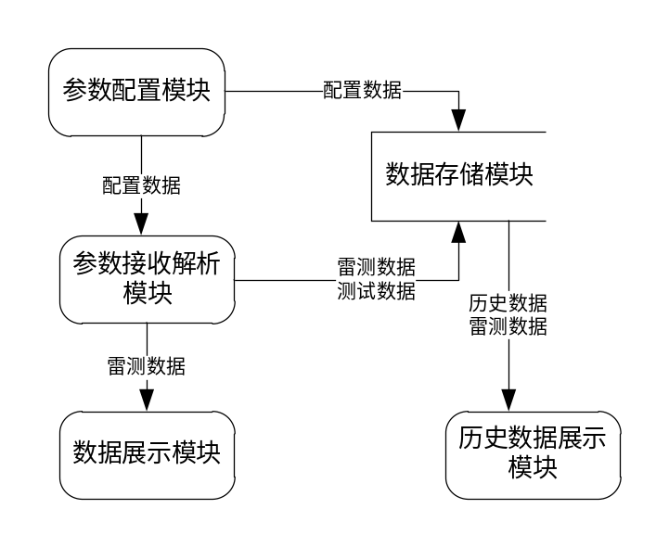
- 部件间动态关系图
            - 软件系统的总体运行情况
软件系统的总体运行情况见图5 。
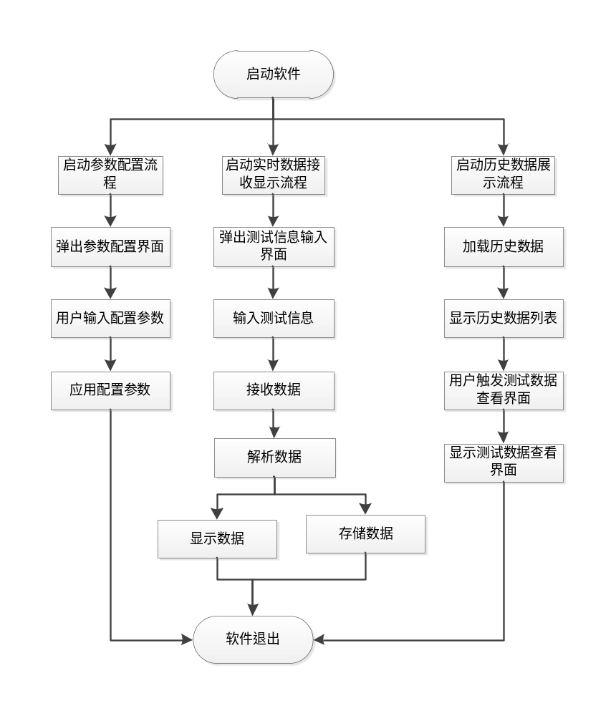
- 总体运行情况图
  - 接口设计
雷测数据显示软件的接口设计包括：文件接口、以太网接口两类。
    - 接口图
其接口图见图6 。
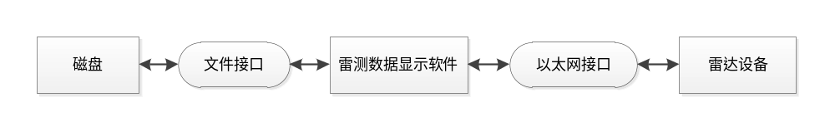
- 软件外部接口图
    - 文件接口（LCSJXS-RS-Inf_File）
本软件的文件接口包括参数配置文件接口、数据文件接口、历史记录文件接口，文件具体结构在软件研制过程中和研制方协商确定。
    - 以太网接口（LCSJXS_RS_Inf_Eth）
网络通信接口为10M/100M自适应以太网，通信协议为UDP组播。其组播地址和端口通过参数配置模块配置。
- 软件详细设计
  - 参数配置部件
参数配置部件由参数管理类（Config）与界面类（SettingForm）组成。共同完成参数配置功能。
    - 单元接口
参数配置接口见表2 。
- 参数配置接口表
部件接口 | 标识 | 接口描述
Config类接口
LoadConfigFile | LCSJXS-RS-CSPZ-1111 | 加载参数配置文件
SaveConfig | LCSJXS-RS-CSPZ-2222 | 存储参数配置文件
SettingForm类接口
LoadConfig | LCSJXS-RS-CSPZ-3333 | 加载配置
btnOK_Click | LCSJXS-RS-CSPZ-4444 | 确定按钮响应
btnCancel_Click | LCSJXS-RS-CSPZ-5555 | 取消按钮响应
SetParams | LCSJXS-RS-CSPZ-6666 | 设置参数
    - 单元调用关系
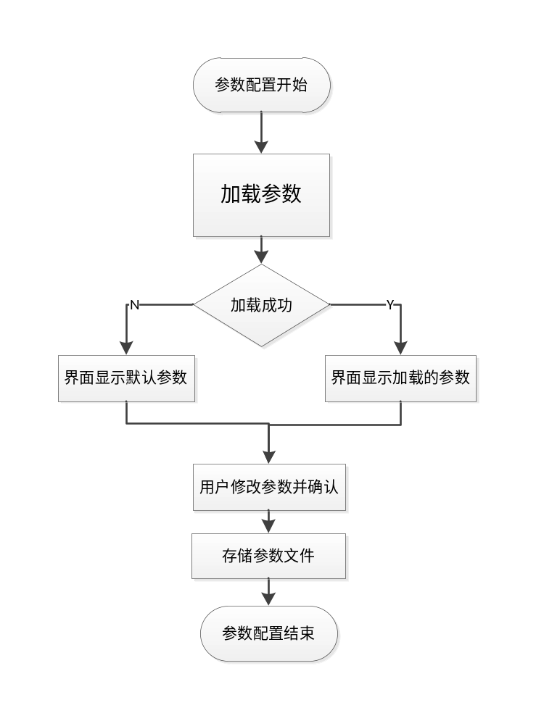
- 参数配置处理流程
    - 类的静态关系
类静态关系图见图8 。
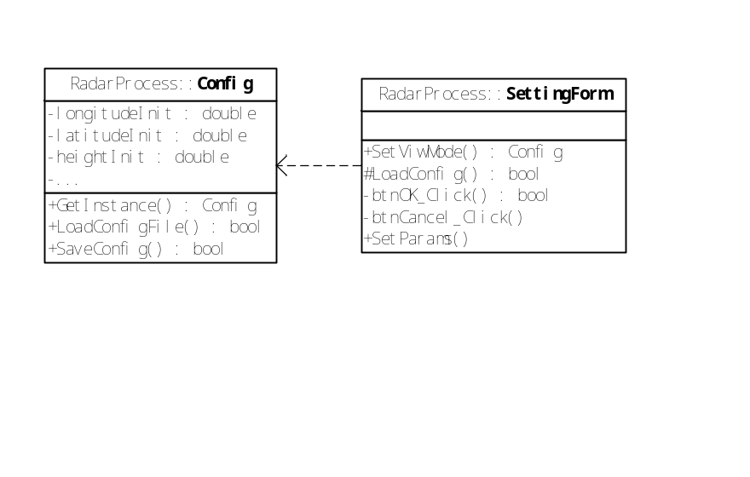
- 参数配置部件类图
类功能描述见表3 。
- 参数配置部件类功能描述
编号 | 类名 | 功能
1 | RadarProcess::Config | 参数配置管理类：用于加载、存储参数配置的后台类。
2 | RadarProcess::SettingForm | 参数配置管理界面：用于用户输入配置参数，同时管理参数文件。
    - 界面设计
参数配置界面设计见图9 。
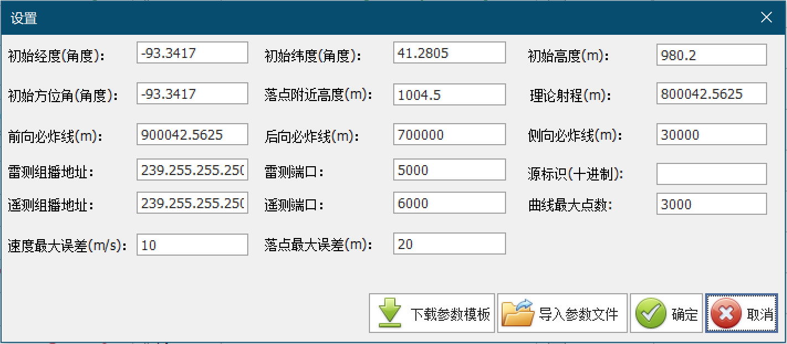
- 参数配置界面设计图
  - 数据接收解析部件
数据接收解析部件由数据接收类（UDPClient）和数据解析类组成（DataParser）。
    - 单元接口
数据接收解析部件接口见表4 。
- 数据接收解析接口
部件接口 | 标识 | 接口描述
UDPClient类为系统类，此处不再描述
DataParser类接口
Enqueue | LCSJXS-RS-JSJX-1111 | 缓存数据接口,用于同UDPClient类接收数据
Start | LCSJXS-RS-JSJX -2222 | 启动解析
Stop | LCSJXS-RS-JSJX -3333 | 停止解析
ParseData | LCSJXS-RS-JSJX -4444 | 解析数据
    - 单元调用关系
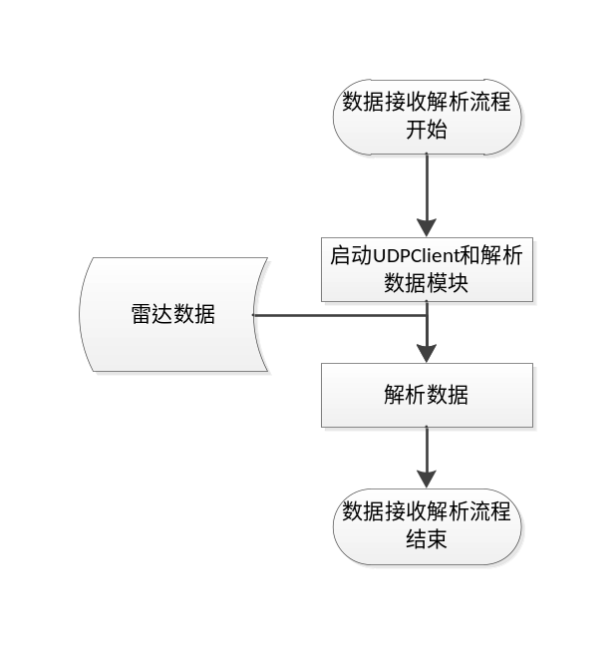
- 数据接收解析处理流程
    - 类的静态关系
类静态关系图见图11 。
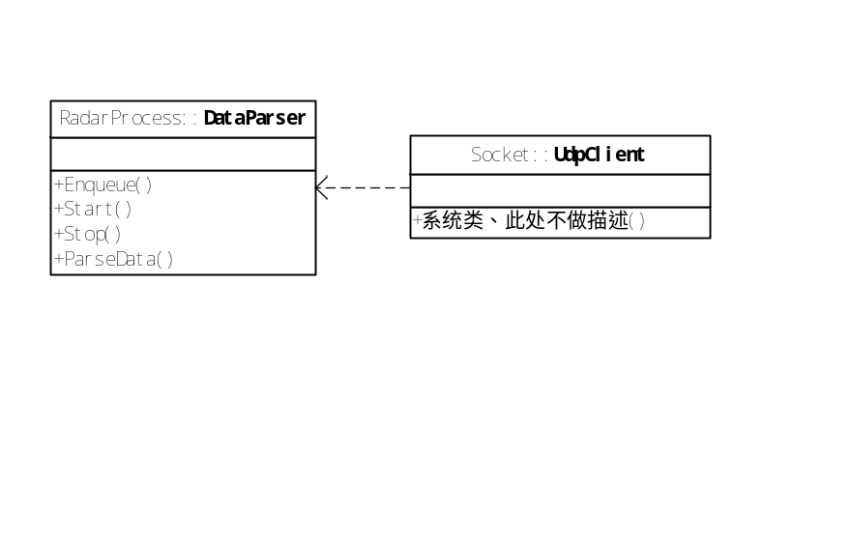
- 数据接收解析部件类图
类功能描述见表5 。
- 数据接收解析部件类功能描述
编号 | 类名 | 功能
1 | System::Socket::UdpClient | UDP客户端：用于接收网络数据。
2 | RadarProcess::DataParser | 数据解析：用于数据解析。
  - 数据展示部件
数据展示部件由测试信息类（TestInfo）、测试信息输入界面（TestInfoForm）以及测试数据显示界面（MainForm）组成。
    - 单元接口
数据展示部件接口见表6 。
- 数据展示部件接口
部件接口 | 标识 | 接口描述
TestInfo类接口
GetInstance | LCSJXS-RS-SJZS-1111 | 获取测试信息的单例结构
TestInfoForm类接口
btnOK_Click | LCSJXS-RS-SJZS-2222 | 确认输入完成
btnCancel_Click | LCSJXS-RS-SJZS-3333 | 取消输入
GetTestInfo | LCSJXS-RS-SJZS-4444 | 获取测试信息
MainForm类接口
btnStart_Click | LCSJXS-RS-SJZS-5555 | 启动显示
btnStop_Click | LCSJXS-RS-SJZS-6666 | 停止显示
AddDisplayData | LCSJXS-RS-SJZS-7777 | 添加显示数据到缓存
chartUpateTimer_Tick | LCSJXS-RS-SJZS-8888 | 定时更新显示数据
SaveTestInfo | LCSJXS-RS-SJZS-9999 | 存储测试信息
CheckPosition | LCSJXS-RS-SJZS-1010 | 检测位置分量
CheckSpeed | LCSJXS-RS-SJZS-1212 | 检测速度分量
ShowAlert | LCSJXS-RS-SJZS-1313 | 显示警告信息
    - 单元调用关系
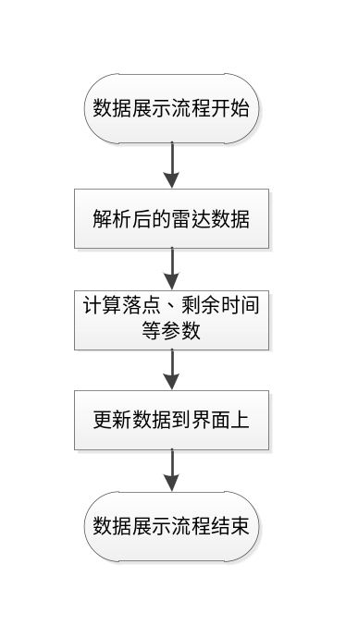
- 数据展示处理流程
    - 类的静态关系
类静态关系图见图13 。
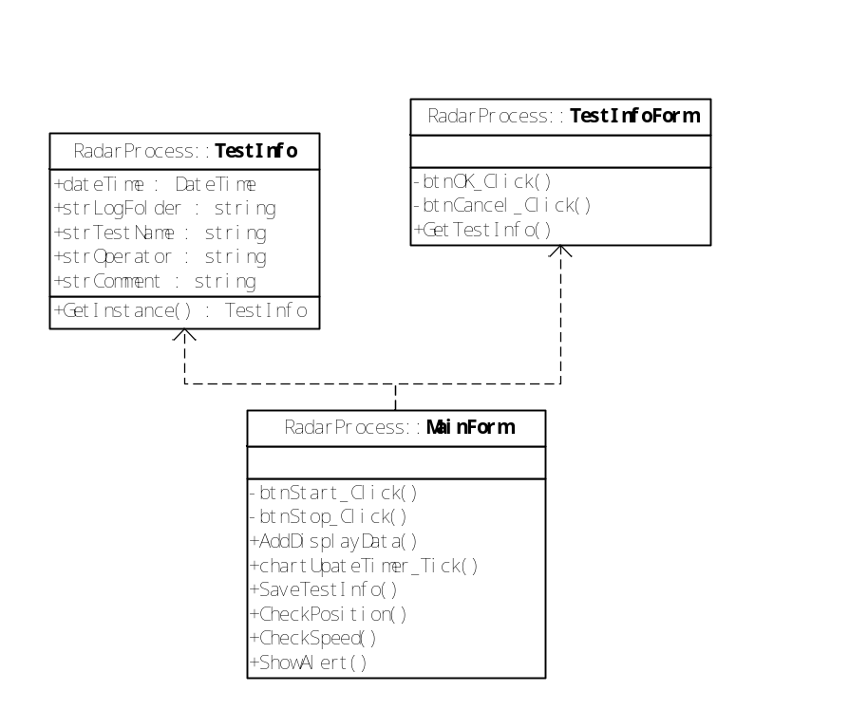
- 数据展示部件类图
类功能描述见表7 。
- 数据展示部件类功能描述
编号 | 类名 | 功能
1 | RadarProcess::TestInfo | 测试信息：测试名称、时间、操作员等信息。
2 | RadarProcess::TestInfoForm | 测试信息界面：用于输入测试信息的。
3 | RadarProcess::MainForm | 主界面：用于位置、速度、落点等雷达数据。
    - 界面设计
数据展示功能界面设计见图14 。
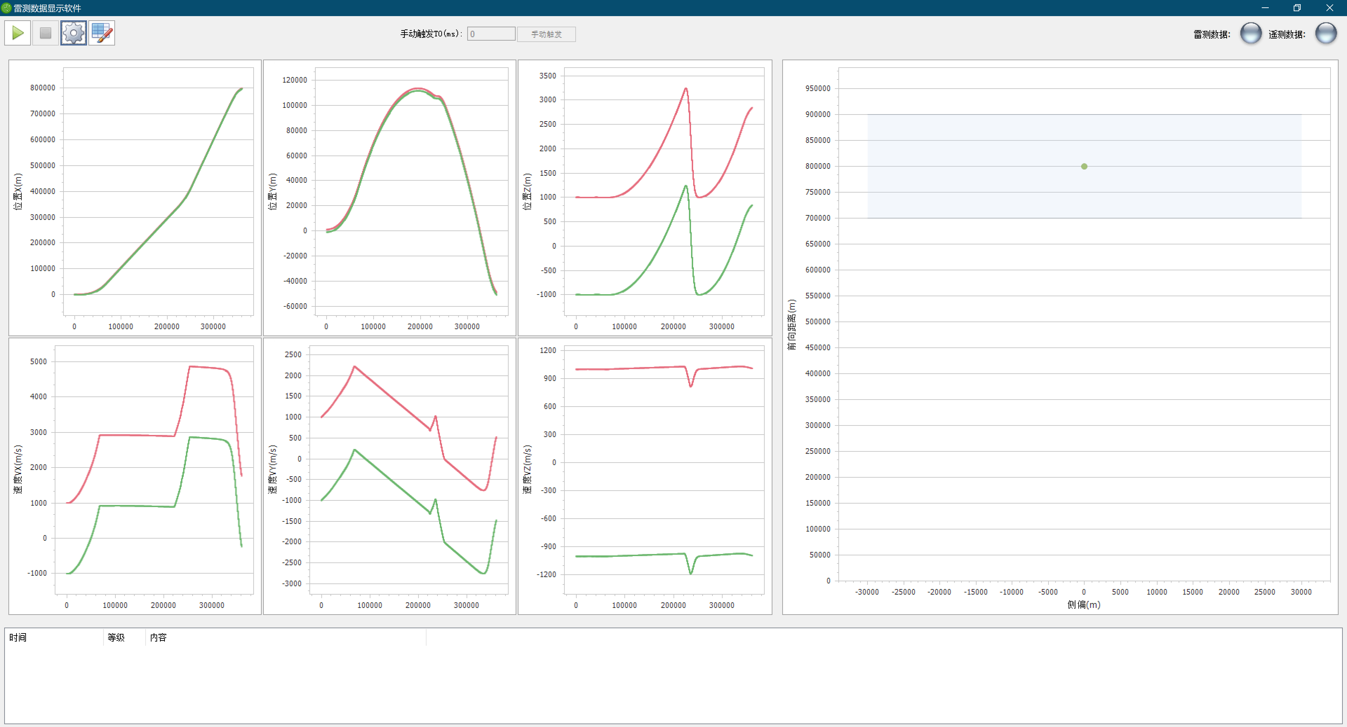
- 数据展示功能界面设计图
  - 数据存储部件
数据存储部件由数据存储类（DataLogger）组成。
    - 单元接口
数据存储部件接口见表8 。
- 数据存储部件接口
部件接口 | 标识 | 接口描述
DataLogger类接口
Enqueue | LCSJXS-RS-SJCC-1111 | 添加数据到缓存
Start | LCSJXS-RS-SJCC-2222 | 开始存储
Stop | LCSJXS-RS-SJCC-3333 | 停止存储
LogData | LCSJXS-RS-SJCC-4444 | 存储数据
    - 单元调用关系
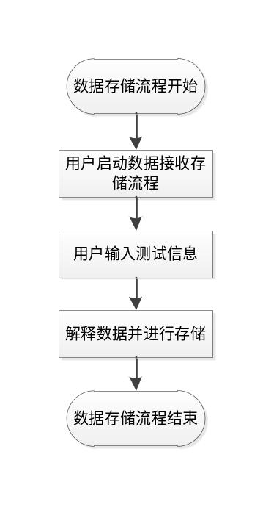
- 数据展示处理流程
    - 类的静态关系
类静态关系图见图16 。
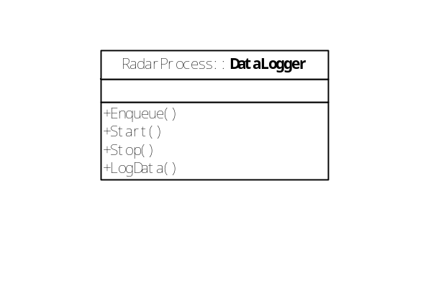
- 数据存储部件类图
类功能描述见表9 。
- 数据存储部件类功能描述
编号 | 类名 | 功能
1 | RadarProcess::DataLogger | 数据记录：用于存储数据。
    - 界面设计
提供测试信息输入界面见图17 。
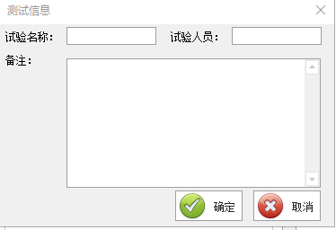
- 测试信息输入界面示意图
  - 历史数据展示部件
历史数据展示部件由历史数据界面（HistoryForm）和测试信息查看界面（TestReviewForm）组成。
    - 单元接口
数据存储部件接口见表10 。
- 历史数据展示部件接口
部件接口 | 标识 | 接口描述
HistoryForm类接口
HistoryForm_Load | LCSJXS-RS-LSZS-1111 | 加载历史记录信息
gridView_DoubleClick | LCSJXS-RS- LSZS-2222 | 双击单条测试数据进行展示
btnDelete_Click | LCSJXS-RS- LSZS-3333 | 删除单条测试数据
TestReviewForm类接口
LoadTestInfo | LCSJXS-RS- LSZS-4444 | 加载测试数据信息
btnViewConfig_Click | LCSJXS-RS- LSZS-5555 | 查看配置信息
    - 单元调用关系
历史数据展示功能业务流程图见图18 。
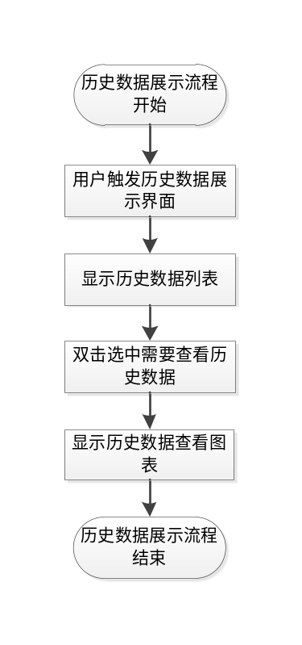
- 历史数据展示处理流程
    - 类的静态关系
类静态关系图见图19 。
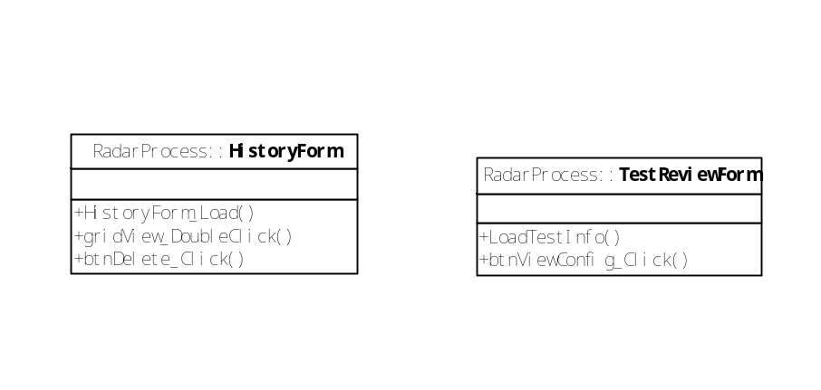
- 数据存储部件类图
类功能描述见表11 。
- 数据存储部件类功能描述
编号 | 类名 | 功能
1 | RadarProcess::HistoryForm | 历史记录：用于显示历史记录列表。
2 | RadarProcess::TestReviewForm | 测试数据查看界面：用于查看测试数据。

    - 界面设计
历史数据展示界面包括所有历史数据的界面（见图20 ）和单个历史数据查看界面（见图21 ）。
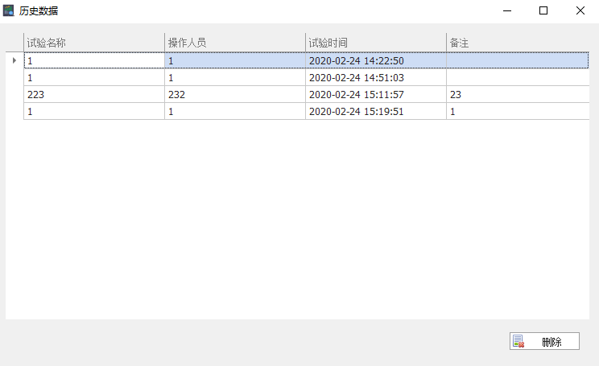
- 历史数据列表界面示意图
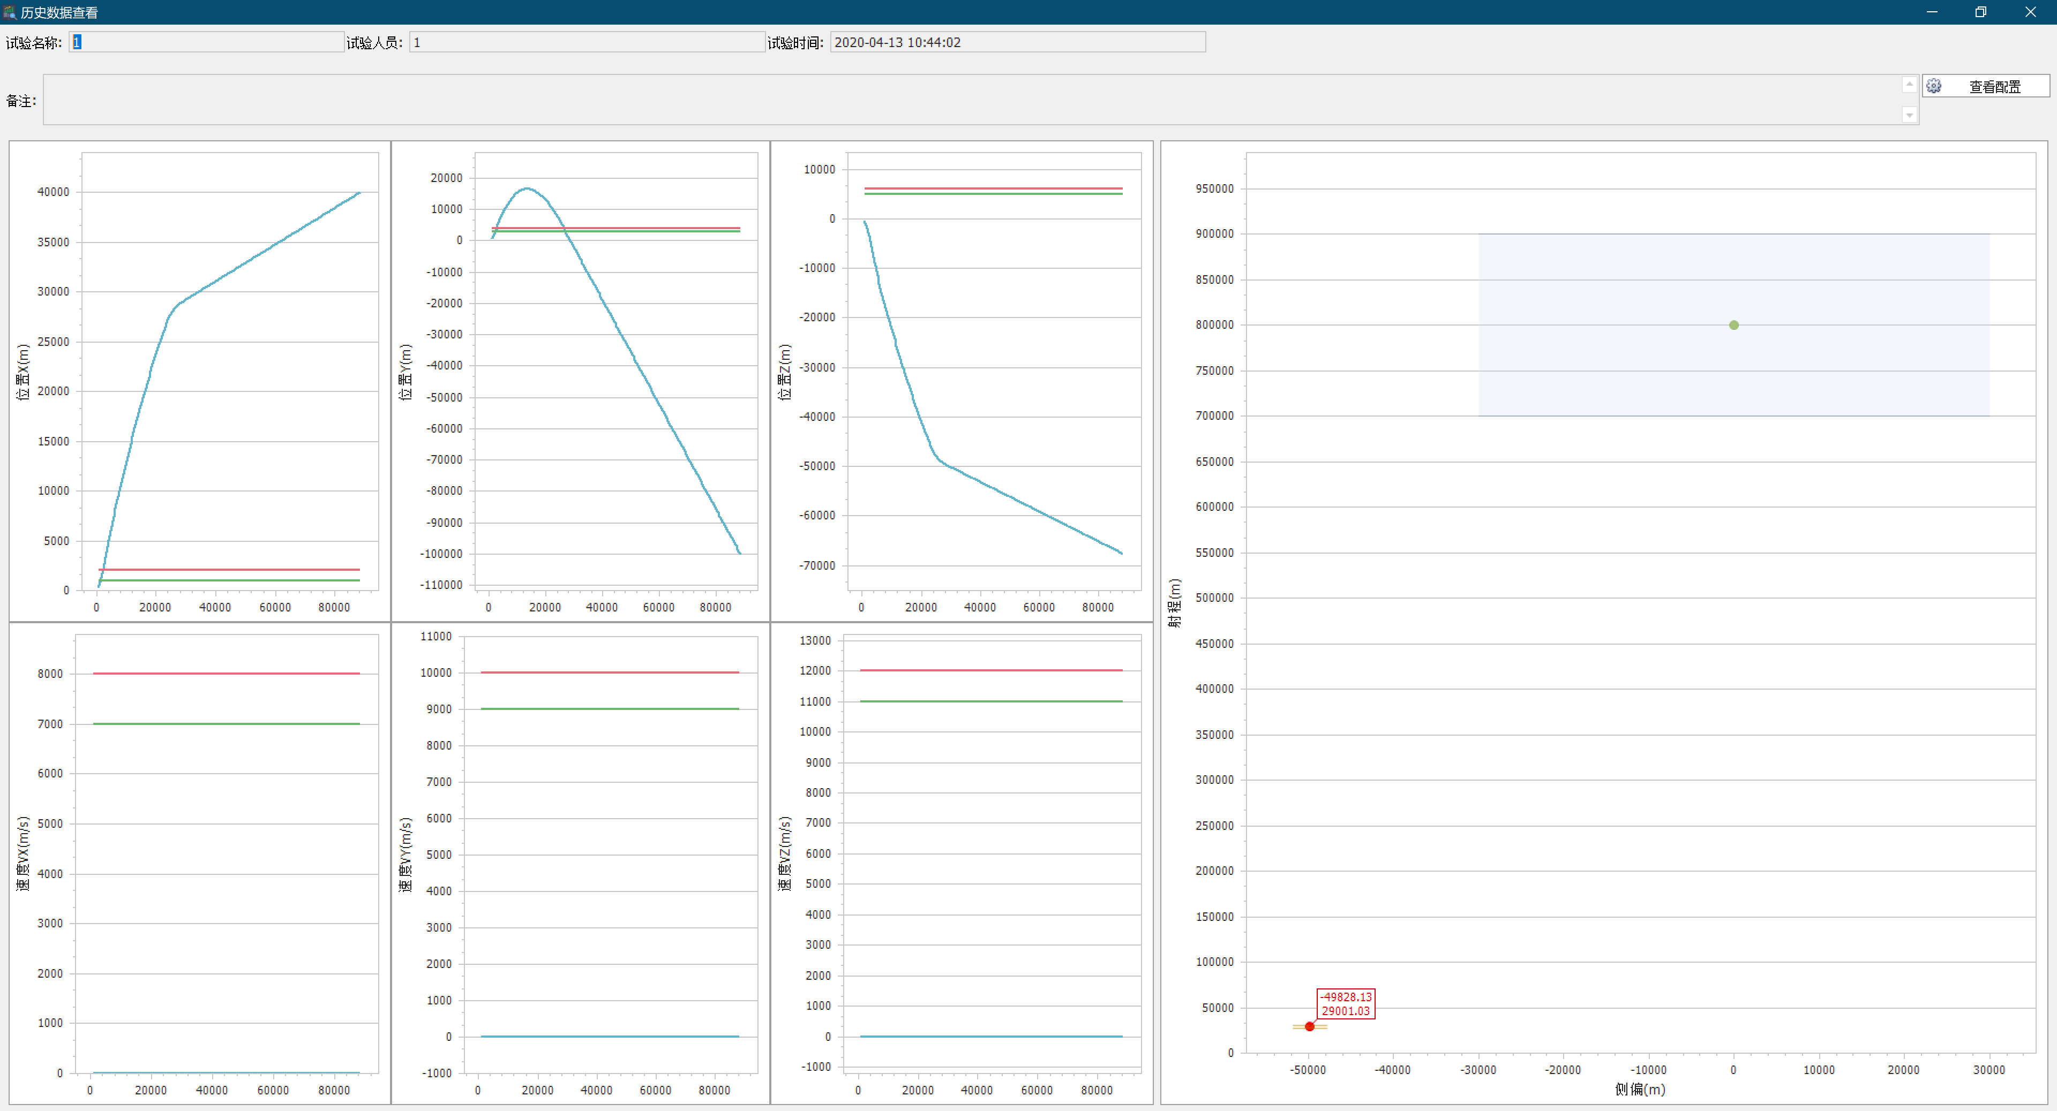
- 历史数据查看界面示意图
- 需求可追踪性
正向追溯见表12 。
- 正向追溯表
需求规格说明 | 设计说明
3.1.1 参数配置功能 | 5.1 参数配置部件
3.1.2 数据接收解析功能 | 5.2 数据接收解析部件
3.1.3 数据展示功能 | 5.3 数据展示部件
3.1.4 数据存储功能 | 5.4 数据存储部件
3.1.5 历史数据展示功能 | 5.5 历史数据展示部件
3.3 接口需求 | 4.3 接口设计
3.5 软件质量因素 | 3 软件设计决策
3.6 设计和实现约束 | 3 软件设计决策
逆向追溯见表13 。
- 逆向追溯表
设计说明 | 需求规格说明
4.3 接口设计 | 3.3 接口需求
5.1 参数配置部件 | 3.1.1 参数配置功能
5.2 数据接收解析部件 | 3.1.2 数据接收解析功能
5.3 数据展示部件 | 3.1.3 数据展示功能
5.4 数据存储部件 | 3.1.4 数据存储功能
5.5 历史数据展示部件 | 3.1.5 历史数据展示功能
3 软件设计决策 | 3.5 软件质量因素
3 软件设计决策 | 3.6 设计和实现约束
- 注释
本节无条文。

